重庆市合川区人民政府
关于落实生态保护红线、环境质量底线、
资源利用上线制定生态环境准入清单
实施生态环境分区管控的实施意见
合川府发〔2020〕16号

各镇人民政府、街道办事处，区政府各部门，有关单位：
为全面落实《重庆市人民政府关于落实生态保护红线、环境质量底线、资源利用上线制定生态环境准入清单实施生态环境分区管控的实施意见》（渝府发〔2020〕11号），坚定贯彻“共抓大保护、不搞大开发”方针，推动长江经济带高质量发展，现就落实生态保护红线、环境质量底线、资源利用上线，制定生态环境准入清单（以下简称“三线一单”），实施生态环境分区管控，提出如下实施意见。

一、总体要求
（一）指导思想。
以习近平新时代中国特色社会主义思想为指导，全面贯彻党的十九大和十九届二中、三中、四中、五中全会精神和中央经济工作会议精神，深入贯彻习近平总书记对重庆提出的营造良好政治生态，坚持“两点”定位、“两地”“两高”目标、发挥“三个作用”和推动成渝地区双城经济圈建设的重要指示要求，深学笃用习近平生态文明思想，坚定不移走“生态优先、绿色发展”之路，建立以三线一单为核心的生态环境分区管控体系，加快建设山清水秀美丽之地，筑牢长江上游重要生态屏障。
（二）基本原则。
坚持保护优先。落实生态保护红线、环境质量底线、资源利用上线硬约束，推动形成绿色发展方式和生活方式。
坚持分类施策。针对流域、区域、行业特点，聚焦问题和目标，实施生态环境分区管控。
坚持稳中求进。坚持生态环境管控内容不突破、管控要求不降低，结合经济社会发展新形势和环境质量改善新要求，定期评估调整和动态更新。
（三）总体目标。
到2020年，生态环境质量总体改善，主要污染物排放总量大幅减少，环境风险得到有效管控，生态环境保护水平同全面建成小康社会目标相适应。
到2025年，产业结构调整深入推进，绿色发展和绿色生活水平显著提升，生态环境质量持续改善，主要污染物排放量持续减少，生态系统稳定性进一步提升，环境治理体系和治理能力现代化水平明显提升。
到2035年，节约资源和保护生态环境的空间格局、产业结构、生产方式、生活方式总体形成，生态环境质量实现根本好转。
到本世纪中叶，生态文明全面提升，实现生态环境领域治理体系和治理能力现代化。

二、分区管控
（四）环境管控单元划分。
环境管控单元包括优先保护单元、重点管控单元、一般管控单元三类。优先保护单元指以生态环境保护为主的区域，主要包括饮用水水源保护区、环境空气一类功能区等。重点管控单元指涉及水、大气、土壤、自然资源等资源环境要素重点管控的区域，主要包括人口密集的城镇规划区和产业集聚的工业园区（工业集聚区）。一般管控单元指除优先保护单元和重点管控单元之外的其他区域。
全区国土空间按优先保护、重点管控、一般管控三大类划分为24个环境管控单元。其中，优先保护单元9个，面积占比9.6%；重点管控单元10个，面积占比18.0%；一般管控单元5个，面积占比72.4%。
（五）分区管控要求。
优先保护单元依法禁止或限制大规模、高强度的工业和城镇建设，在功能受损的优先保护单元优先开展生态保护修复活动，恢复生态系统服务功能。重点管控单元优化空间布局，不断提升资源利用效率，有针对性地加强污染物排放控制和环境风险防控，解决生态环境质量不达标、生态环境风险高等问题。一般管控单元主要落实生态环境保护基本要求。

三、工作要求
（六）实施与应用。
依托市级三线一单数据应用平台，数据集中管理、查询、应用、展示和交换，实行信息共享共用。严格落实市级、区级总体管控要求，细化具体单元管控要求，并将相应管控要求数据上传至数据应用平台。
区域资源开发、产业布局和结构调整、城镇建设、重大项目选址应将环境管控单元及生态环境准入清单作为重要依据，相关政策、规划、方案需说明与三线一单的符合性，在政策制定、规划编制、执法监管中不得变通突破、降低标准。
国土空间规划、相关规划应将落实到具体空间的生态、水、大气、土壤、资源利用等红线、底线和上线要求作为编制的基础。
区域、流域等产业发展应将三线一单提出的要求作为产业准入负面清单编制基础，具体管控单元的管控要求作为产业准入负面清单在具体区域、园区和单元落地的支撑。
监管开发建设行为和生产活动时，应将三线一单作为重要依据。优先保护单元和重点管控单元应作为生态环境监管重点区域，生态环境分区管控要求应作为生态环境监管的重点内容。
（七）更新与调整。
每5年根据实施情况对三线一单进行更新调整，5年内因国家和地方发展战略、生态保护红线、自然保护地、生态环境质量目标调整，三线一单确需进行更新的，按相关程序报批。

四、保障措施
（八）组织保障。
区生态环境部门组织全区三线一单实施、更新调整和宣传工作，区级有关部门结合本单位职责职能做好全区三线一单实施工作，并积极参与更新调整和宣传工作。
（九）资金、技术保障。
应组建长期稳定的专业技术团队，安排专项财政资金，切实保障三线一单实施、更新调整、数据应用和维护等。
附件：1．合川区环境管控单元图
2．合川区环境管控单元清单
3．合川区总体管控要求

重庆市合川区人民政府
2020年12月24日
（此件公开发布）

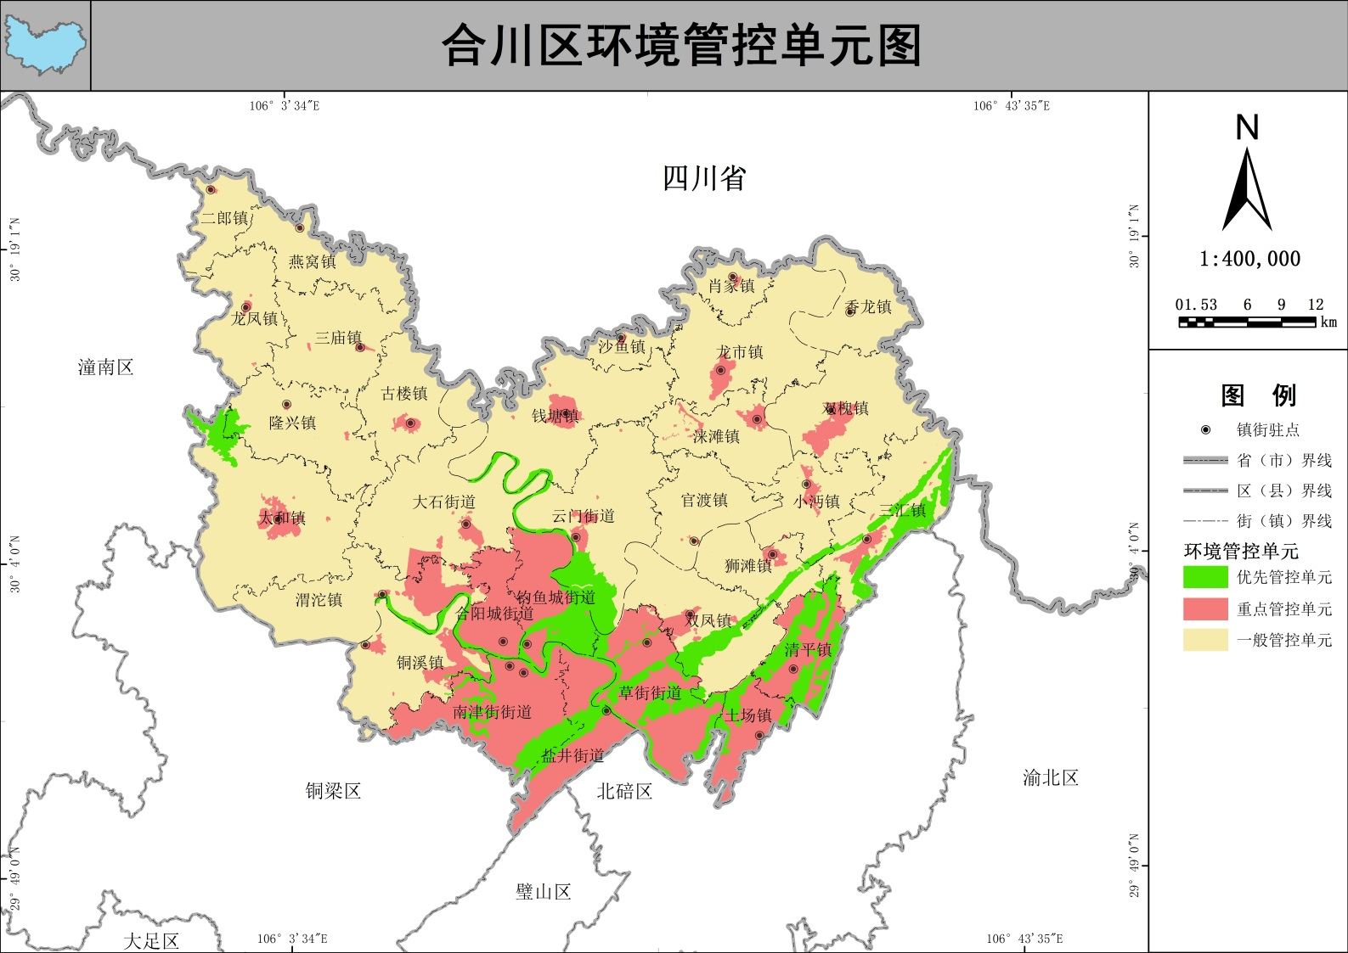
附件1

附件2
合川区环境管控单元清单
序号 | 环境管控单元分类 | 环境管控单元编码 | 环境管控单元名称 | 环境管控单元要素分区组成
1 | 优先保护单元 | ZH50011710001 | 合川区嘉陵江合川区自来水有限责任公司水源地 | 集中式饮用水水源地保护区
1 | 优先保护单元 | ZH50011710002 | 合川区钓鱼城街道嘉陵江合川区自来水公司一水厂水源地 | 集中式饮用水水源地保护区
1 | 优先保护单元 | ZH50011710003 | 合川大口鲶县级自然保护区 | 自然保护区
1 | 优先保护单元 | ZH50011710004 | 缙云山国家级风景名胜区 | 风景名胜区
1 | 优先保护单元 | ZH50011710005 | 重庆市九峰山森林公园 | 森林公园
1 | 优先保护单元 | ZH50011710006 | 重庆合川三江国家湿地公园 | 湿地公园
1 | 优先保护单元 | ZH50011710007 | 合川区四山管制禁建区 | 四山管制禁建区
1 | 优先保护单元 | ZH50011710008 | 合川区水土保持功能区 | 生态保护红线
1 | 优先保护单元 | ZH50011710009 | 合川区一般生态空间-水土保持 | 一般生态空间
2 | 重点管控单元 | ZH50011720001 | 合川区重点管控单元-嘉陵江北温泉合川段 | 水环境工业-城镇生活污染重点管控区；建设用地疑似污染地块；大气环境重点管控区-高排放区、大气环境重点管控区-受体敏感区
2 | 重点管控单元 | ZH50011720002 | 合川区重点管控单元-嘉陵江合川下游段 | 水环境工业-城镇生活污染重点管控区；大气环境重点管控区-高排放区、大气环境重点管控区-受体敏感区、大气环境重点管控区-布局敏感区；高污染燃料禁燃区
2 | 重点管控单元 | ZH50011720003 | 合川区重点管控单元-小安溪临渡 | 水环境工业-城镇生活污染重点管控区；大气环境重点管控区-高排放区、大气环境重点管控区-受体敏感区、大气环境重点管控区-布局敏感区；高污染燃料禁燃区
2 | 重点管控单元 | ZH50011720004 | 合川区重点管控单元-柏水溪胜利村 | 水环境工业污染重点管控区；大气环境重点管控区-弱扩散区、大气环境重点管控区-高排放区；重金属污染防控区
2 | 重点管控单元 | ZH50011720005 | 合川区城镇开发边界 | 大气环境重点管控区-大气布局敏感区、大气环境重点管控区-大气弱扩散区
2 | 重点管控单元 | ZH50011720006 | 渭沱物流园控规范围 | 大气环境重点管控区-高排放区、大气环境重点管控区-布局敏感区
2 | 重点管控单元 | ZH50011720007 | 大石街道工业集中区-用地边界 | 大气环境重点管控区-高排放区、大气环境重点管控区-布局敏感区
2 | 重点管控单元 | ZH50011720008 | 合川区信息安全发展中心 | 大气环境重点管控区-高排放区
2 | 重点管控单元 | ZH50011720009 | 南溪组团城北片区 | 大气环境重点管控区-高排放区、大气环境重点管控区-布局敏感区
2 | 重点管控单元 | ZH50011720010 | 双槐镇热电产业园 | 大气环境重点管控区-高排放区
3 | 一般管控单元 | ZH50011730001 | 合川区一般管控单元-嘉陵江摇金 | 水环境一般管控区；土壤优先保护区-基本农田
3 | 一般管控单元 | ZH50011730002 | 合川区一般管控单元-涪江合川上游段 | 水环境一般管控区；大气环境重点管控区-布局敏感区；重金属污染防控区；土壤优先保护区-基本农田
3 | 一般管控单元 | ZH50011730003 | 合川区一般管控单元-嘉陵江合川上游段 | 水环境一般管控区；大气环境重点管控区-布局敏感区；土壤优先保护区-基本农田
3 | 一般管控单元 | ZH50011730004 | 合川区一般管控单元-嘉陵江合川中游段 | 水环境一般管控区；大气环境重点管控区-布局敏感区、大气环境重点管控区-受体敏感区；土壤优先保护区-基本农田
3 | 一般管控单元 | ZH50011730005 | 合川区一般管控单元-渠江官渡 | 水环境一般管控区；大气环境重点管控区-布局敏感区；土壤优先保护区-基本农田；重金属污染防控区

附件3
合川区总体管控要求
管控类别 | 总体管控要求
空间布局约束 | 第一条：生态保护红线内，自然保护地核心保护区原则上禁止人为活动，其他区域严格禁止开发性、生产性建设活动，在符合现行法律法规前提下，除国家重大战略项目外，仅允许对生态功能不造成破坏的有限人为活动，主要包括：零星的原住民在不扩大现有建设用地和耕地规模前提下，修缮生产生活设施，保留生活必需的少量种植、放牧、捕捞、养殖；因国家重大能源资源安全需要开展的战略性能源资源勘查，公益性自然资源调查和地质勘查；自然资源、生态环境监测和执法包括水文水资源监测及涉水违法事件的查处等，灾害防治和应急抢险活动；经依法批准进行的非破坏性科学研究观测、标本采集；经依法批准的考古调查发掘和文物保护活动；不破坏生态功能的适度参观旅游和相关的必要公共设施建设；必须且无法避让、符合县级以上国土空间规划的线性基础设施建设、防洪和供水设施建设与运行维护；重要生态修复工程。
空间布局约束 | 第二条：合理开发旅游、能源、交通、基础设施，减少挤占生态空间，“三生”空间布局得到持续优化。
空间布局约束 | 第三条：坚决禁止在嘉陵江干流岸线1公里范围内新建重化工、纺织、造纸等存在污染风险的工业项目，5公里范围内除现有园区拓展外严禁新布局工业园区。可适当布局工业园区主导产业配套必需的、对环境影响小、风险可控的化工项目。
空间布局约束 | 第四条：合川区城市建成区及主导风向上风向5公里范围内，禁止新建、扩建燃煤电厂、水泥、冶炼等大气污染严重的工业项目。
空间布局约束 | 第五条：对工业用地上“零土地”（不涉及新征建设用地）技术改造升级且“两不增”（不增加污染物排放总量、不增大环境风险）的建设项目，对原老工业企业集聚区（地）在城乡规划未改变其工业用地性质的前提和期限内，且列入所在区县工业发展等规划并依法开展了规划环评的项目，依法依规加快推进环评文件审批，帮助企业解决困难。
污染物排放管控 | 第六条：按实施燃煤电厂超低排放的总体要求，有序推进热电行业超低排放改造。
污染物排放管控 | 第七条：（城乡污水管网配套建设）强化城中村、老旧城区和城乡结合部污水的截流、收集。现有合流制排水系统应加快实施雨污分流改造，难以改造的应采取截流、调蓄和治理等措施。新建污水处理设施的配套管网应同步设计、同步建设、同步投运。城镇新区建设均应实行雨污分流。
环境风险防控 | 第八条：强化工业园区环境风险管控。实施技术、工艺、设备等生态化、循环化改造，加快布局分散的企业向园区集中，按要求设置生态隔离带，建设相应的防护工程。强化环境应急队伍建设和物资储备。
环境风险防控 | 第九条：完善上下游应急联动机制，与小安溪上游区县建立跨流域应急联动机制，共同保障环境安全。
资源利用效率 | 第十条：在划定的高污染燃料禁燃区内，禁止销售和使用原煤、煤矸石、重油、渣油、石油焦、木柴、秸秆等国家和本市规定的高污染燃料。现有使用高污染燃料的设施应当限期淘汰或者改用天然气、页岩气、液化石油气、电、风能等清洁能源。
资源利用效率 | 第十一条：强化岸线及港口的布局要求，对小散码头落实“限制发展、逐步整合、适时关闭”的要求，对保留码头强化污染防控措施。

